Certificamos que **<<orientador>>** orientou o Trabalho de Conclusão de Curso do discente **<<aluno>>**. Intitulado: **<<titulo>>.**

Realizado na data **<<data>>**, em reunião **<<tipo>>**.

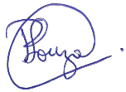

**Reiner Requião de Souza**

**Gestor de Cursos da Rede Unirb**